Martes
23
de noviembre

Segundo de Primaria
Lengua Materna

Al compás de las rimas y coplas

Aprendizaje esperado: Escucha atentamente la lectura en voz alta que realizan sus compañeros. Identifica las características de rimas y coplas. Identifica la sonoridad de las canciones y poemas.

Énfasis: Apreciación del contenido y la forma de rimas y coplas infantiles.

¿Qué vamos a aprender?

Leerás o escucharás una lectura en voz alta.

Identificarás las características de rimas y coplas, así como su sonoridad de las canciones y de los poemas.

¿Qué hacemos?

¿Te sabes alguna copla o rima? por ejemplo, has escuchado la de “Zapatito blanco” o “Muchacho azul” o la de “Tengo una muñeca”.

“Zapatito blanco” | “Muchacho azul”
Zapatito blanco, zapatito azul.  Dime, ¿Cuántos años tienes tú?  ¡Cinco! 1, 2, 3, 4, 5, 6, 7, 8, 9 y 10 | Del cielo cayó un muchacho,  Con alas y sin vestido:  Sus alas eran de plumas;  Su cuerpo de azul del mar.  Muchacho azul,  le decían,  muchacho,  busca un calzón;  mira que eres ángel  y no llevas pantalón,  pero sí necesitas un trapo  que te cubra el corazón.
Platica con tu familia y diles algunas rimas o coplas; si no sabes ninguna dile a un familiar que te diga algunas.

¿Te gustaron las coplas? cómo pudiste observar, las coplas tienes rimas. A continuación, aprende y conoce cómo se pueden hacer unos versos con rima para hacer un huapango, para ello observa y escucha el siguiente video hasta el minuto 4:03”5

- Comunidad Contigo: Fortalecimiento del Son Huasteco violín, verso y falsete. 3:22 min
https://www.youtube.com/watch?v=01GbrVp6t9o&t=202s

Las rimas pueden aparecer en coplas, poemas y canciones y rondas, ¿Ustedes han oído hablar de la famosa “Muñeca vestida de azul?

“Tengo una muñeca”

Tengo una muñeca
vestida de azul,
zapatitos blancos,
delantal de tul.

La saqué a la calle,
se me constipó,
la metí en la cama
con mucho dolor.

Esta mañanita
me dijo el doctor,
que le dé jarabe
con el tenedor.

Brinca la tablita,
yo ya la brinqué
bríncala de nuevo
yo ya me cansé

Dos y dos son cuatro
cuatro y dos son seis,
seis y dos son ocho,
y ocho dieciséis,
y ocho veinticuatro,
y ocho treinta y dos.
Bríncala de nuevo
que te curo yo.
Canción infantil

También la puedes leer en tu libro de texto de Lengua Materna. Español. Lecturas, en la página 120.
https://libros.conaliteg.gob.mx/20/P2LEA.htm?#page/120

¿Puedes distinguir la rima que hay en la canción?

Tengo una muñeca.

Tengo una muñeca
vestida de azul,
zapatitos blancos,
delantal de tul.

La saqué a la calle,
se me constipó,
la metí en la cama
con mucho dolor.

Esta mañanita
me dijo el doctor,
que le dé jarabe
con el tenedor.

Brinca la tablita,
yo ya la brinqué
bríncala de nuevo
yo ya me cansé
Dos y dos son cuatro
cuatro y dos son seis,
seis y dos son ocho,
y ocho dieciséis,
y ocho veinticuatro,
y ocho treinta y dos.
Bríncala de nuevo
que te curo yo.
Canción infantil

¿Te gustó la canción de “Tengo una muñeca”? ¿Qué te pareció?

Canta y lee la ronda de “Naranja dulce, limón partido”.

Naranja dulce,
limón partido
dame un abrazo
que yo te pido.

Si fueran falsos
tus juramentos
en otros tiempos
se olvidarán.

Toca la marcha,
mi pecho llora,
adiós, señora,
yo ya me voy.
Ronda infantil

La puedes encontrar en tu libro de texto de Lengua Materna Español; que se encuentra en la página 44.
https://libros.conaliteg.gob.mx/20/P2ESA.htm?#page/44

¿De qué trata esta ronda de Naranja dulce, limón partido? ¿Y si la lees otra vez con cuidado para saber de qué trata? ¿Quién le pedirá un abrazo a quién? ¿Quién se despide de quién?

Existen personas que piensan que se trata de la despedida entre un soldado que va a la guerra y de su novia o esposa, ¿Qué piensas? platica con un familiar acerca del contenido de esta ronda ¿Y la rima? ¿Las puedes encontrar?

“Naranja dulce, limón partido”

Naranja dulce,
limón partido
dame un abrazo
que yo te pido.

Si fueran falsos
tus juramentos
en otros tiempos
se olvidarán.

Toca la marcha,
mi pecho llora,
adiós, señora,
yo ya me voy.
Ronda infantil

¿Has jugado a “De una de dola”? ¿La conoces?
Por último, lee y a juega con esta jitanjáfora “De una de dola.” Primero vas a leerla y después a decirla con palmadas.

De una de dola.

De una de dola,
de tela canela,
zumbaca tabaca,
de bire birón.

Cuéntalas bien
Que las once son.
Ronda tradicional.

Encuéntrala en tu Libro de texto de Lengua Materna Español. Segundo grado, en la página 45.

¿Cuántas palmadas dimos en cada verso?
¿Cuántas salen en total? ¿Si serán once?

Sigue intentando para que identifiques el ritmo que tiene esta jitanjáfora. Este tipo de textos se llaman jitanjáfora, es una composición poética construida con palabras o expresiones inventadas y que no tienen significado, pero que suenan muy divertido, que tienen ritmo y musicalidad.

Sigue intentando cantar e identificar las rimas.

En esta sesión aprendiste que la rima aparece en:
- Coplas.
- Canciones.
- Rondas.
- Y en jitanjáforas.

Es momento de hacer tu ficha con alguna o algunas palabras nuevas que aprendiste en esta sesión, ¿Qué palabras crees que puedes elegir para tu fichero?

Puede ser la palabra “jitanjáfora”; aunque dentro de las coplas, canciones y rondas puede haber más. Podrían ser también: “tul”, “constipo” ¿Recuerdas que la muñeca se constipó? te estarás preguntando por la palabra “zumbaca”, pero esa no, recuerda que esas son palabras que no tienen significado y sólo se usan en las jitanjáforas para que se escuchen con ritmo.

Si te es posible consulta otros libros y comenta el tema de hoy con tu familia.

¡Buen trabajo!

Gracias por tu esfuerzo.

Para saber más:
Lecturas

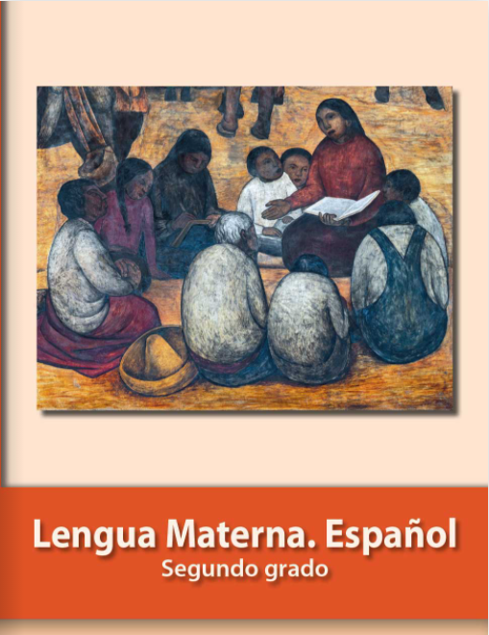
https://libros.conaliteg.gob.mx/P2ESA.htm

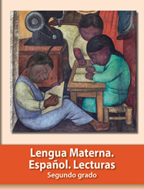
https://libros.conaliteg.gob.mx/20/P2LEA.htm

